Brookies chocolat-noisettes
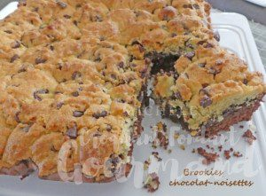 Pour 8 Croquants-Gourmands

La pâte à brownie :
- 140 g de chocolat noir
- 70 g de beurre doux
- 2 œufs
- 80 g de sucre en poudre
- 80 g de farine
- 50 g de noisettes
Moule tablette ou moule carré de 20 cm de côté beurré si non en silicone
Faire fondre le chocolat avec le beurre (pour moi au micro-ondes).
Laisser tiédir.
Torréfier rapidement les noisettes dans une poêle sèche et les hacher grossièrement au couteau.
Travailler au fouet les œufs et le sucre en poudre pour faire mousser légèrement le mélange.
Incorporer la farine tout en mélangeant.
Ajouter le chocolat fondu et travailler pour obtenir une pâte homogène.
Incorporer enfin les noisettes à la spatule.
Verser la pâte dans le moule.

La pâte à cookies :
- 100 g de beurre pommade
- 100 g de cassonade
- 1 œuf
- 170 g de farine
- 1 càc rase de levure
- 70 g de pépites de chocolat
Préchauffage du four à 180°C
Travailler le beurre mou et le sucre pour obtenir une pommade.
Ajouter l'œuf et travailler pour l'incorporer.
Ajouter la farine et la levure et mélanger rapidement pour "sabler" la pâte.
Incorporer enfin à la spatule les pépites de chocolat.
Déposer la pâte par petits morceaux pour recouvrir entièrement le brownie.
Enfourner pour 25 minutes.
Laisser tiédir avant de démouler le gâteau et de le retourner sur le plat de service.
Laisser bien refroidir avant de couvrir le gâteau qui pourra attendre jusqu'au lendemain à température ambiante.

